CORRECTION AUTOTEST COURS CM4 LE CYTOSQUELETTE

QCM 1 : Le cytosquelette :
- la polymérisation des tubulines est permise grâce à l’hydrolyse du GTP Vrai et ATP pour actine
- les microtubules s’organisent à partir du MTOC Vrai MTOC = centrosome formé de 2 centrioles perpendiculaires entre eux
- Les MAPs accélèrent la dépolymérisation des filaments intermédiaires Faux microtubules
- Le pole – des microtubules est pauvre en GDP Faux, riche
- la dynéine est un moteur moléculaire antérograde associé aux micrutubules Faux, rétrograde

QCM 2 : Les microfilaments d’actine :
- le GTP permet la polymérisation/dépolymérisation de l’actine. Faux, des microtubules, ATP pour l’actine
- selon les protéines avec lesquelles elle s’associe, l’actine formera soit un réseau soit des fibres Vrai filamine + actine réseau et actinine alpha ou fimbrine + actine fibres
- l’association de la myosine II avec l’actine se fait par l’intermédiaire de la fimbrine Faux elle est trop petite et du coup pas de réseau contractile possible, on ne trouve l’association actine fimbrine que dans les microvillosités pas de contraction
- Les myosines sont des moteurs moléculaires Vrai surtout la myosine 1, la myosine 2 est impliquée dans la contraction
- La filamine permet la mise en place de faisceaux larges et parallèles d’actine Faux d’un réseau

QCM 3 : Les filaments intermédiaires :
- ils sont non polarisés Vrai
- ils interviennent dans la structure de l’axone Vrai neurofilaments
- ils se fixent aux desmosomes vrai
- deux protéines dites chaines alpha s’enroulent l’une sur l’autre tête bêche pour former le précurseur des filaments intermédiaires Faux les deux ch alpha s’enroulent en parallèles, les deux extrémités NH2 du même côté
- ils sont résistants à la traction Vrai
- ils sont responsables de la contractilité cellulaire Faux , actine
- Forment un filament fait 10nm Vrai

QCM 4 A propos des filaments intermédiaires :
- Les cellules épithéliales présentent des filaments de vimentine Faux cytokératine
- Les cellules musculaires présentent des filaments de desmine Vrai
- Il existe environ 50 types de FI. Faux de protéines fibrillaires
- Les cheveux humains sont constitués de kératine qui présente une grande résistance à la traction Vrai
- Les filaments de cytokératine sont reliés aux desmosomes dans les cellules épithéliales Vrai

QCM 5 La plasticité du cytosquelette :
Le document 2 suivant fait référence à :
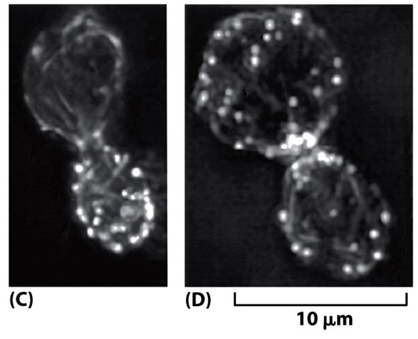
Document 2 : cellule de levure
- La formation du fuseau mitotique au cours de la mitose Faux cette image fait référence à la formation de l’anneau contractile lors de la mitose
- La formation du MTOC Faux
- L’adhésion cellulaire grâce aux contacts focaux Faux il s’agit d’une image de mitose au cours du bourgeonnement de la levure
- La cellule de levure S. cerevisiae est une cellule eucaryote, elle montre des figures de mitose qui utilise l’anneau contractile Vrai voir doc c—dessus
- L’anneau contractile est formé de microtubules Faux d’actine et myosine

QCM 6 La dynamique du cytosquelette :
- Le cytosquelette d’actine est relié aux contacts focaux par l’intermédiaires de l’alpha actinine Faux celle-ci est entre les microfilaments d’actine, il est relié aux contacts focaux via la vinculine sur les intégrines
- Les intégrines transmembranaires sont solidaires du cytosquelette de cytokératine Faux d’actine par l’intermédiaires de la vinculine et la taline
- Dans l’anneau contractile on trouve une interaction entre les microfilaments d’actine et la myosine II Vrai
- le lamellipode est formé d’actine et de filamine Vrai
- les filopodes sont formés de fimbrine et alpha actinine Faux, slt fimbrine (a-actinine dans faisceaux contractiles entre fibres d’actine)

QCM 7, d’après vos connaissances sur l’actine vous pouvez dire que :
- La troponine stabilise les microfilaments d’actine Faux, elle est capable de fixer le ca2+ et d’entraîner avec elle la tropomyosine, ce qui libère les sites de fixation des têtes de myosine
- La tropomyosine stabilise les microfilaments d’actine Vrai , s’enroule autour.
- La tropomyosine se place à l’extrémité de l’actine Faux (schéma) elle l’enroule
- Un dosage de troponine permet de détecter un infarctus Vrai car lyse du muscle
- La fimbrine s’associe aux filaments d’actine pour donner un réseau lâche faux, réseau serré des microvillosités et filipodes. Lâche avec la filamine dans les lamellipodes

QCM 8 Concernant les microfilaments d’actine et son organisation
- L’alpha-actinine est une protéine permettant l’association de la myosine II et de l’actine, elle crée des fibres parallèles écartées VRAI
- L’alpha-actinine peut être retrouvée dans les cellules musculaires Vrai
- La mutation des lamines est une cause du progeria Vrai
- L’épidermolyse bulleuse est due à une mutation de la cytokératine Vrai
- L’épidermolyse bulleuse est caractérisée par un réseau de vimentine défectueux Faux ce sont les filaments intermédiaires de cytokératine qui sont défectueux

QCM 9 d’après vos connaissances sur le cytosquelette vous pouvez dire que :
- Dans l’épidermolyse bulleuse le réseau de FI se décroche des desmosomes et hémidesmosomes dans les cellules épithéliales Vrai
- L’extrémité + des microtubules est marquée par la présence de la sous-unité alpha tubuline-GTP Faux, beta
- Les dimères de tubuline présentent deux molécules de GTP Vrai
- Seule la sous unité alpha hydrolyse son GTP faux béta
- Le MTOC stabilise la longueur des microtubules faux il permet le début de nucléation des microtubules

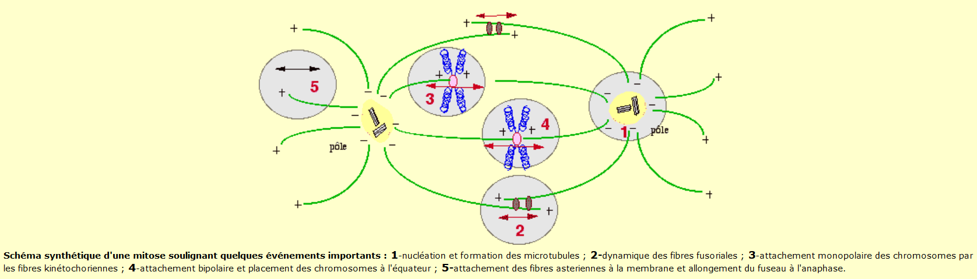
QCM 10 concernant cytosquelette et la mitose :
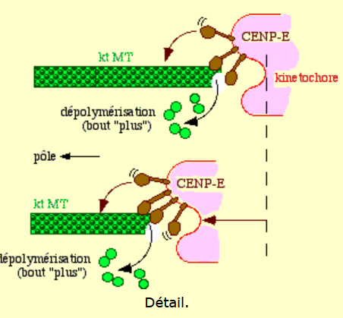
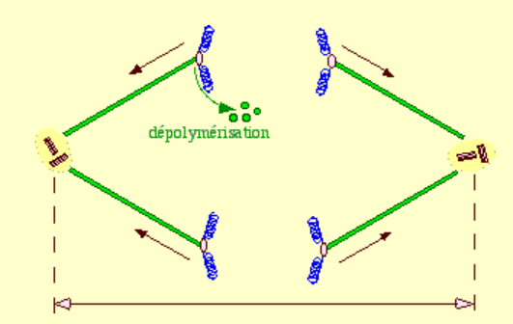

Les deux chromatides se séparent par dépolymérisation des extrémités + grâce à des protéines du kinétochore

- Les microtubules des asters se forment à partir du MTOC Vrai
- Les microtubules dynamiques du fuseau mitotique se chevauchent par leurs deux extrémités + Vrai, au niveau des kinétochores/centromères
- L’extrémité + des microtubules astraux sont sur le MTOC faux sur la membrane plasmique
- Les microtubules attachés aux kinétochores des chromosomes permettent de séparer les deux chromosomes homologues de chaque paire Faux les deux chromatides
- L’extrémités – des microtubules astraux sont sur la membrane plasmique Faux, sur le MTOC

